**COLLEGE LOUIS BOULAND * COULOISY** M E N U 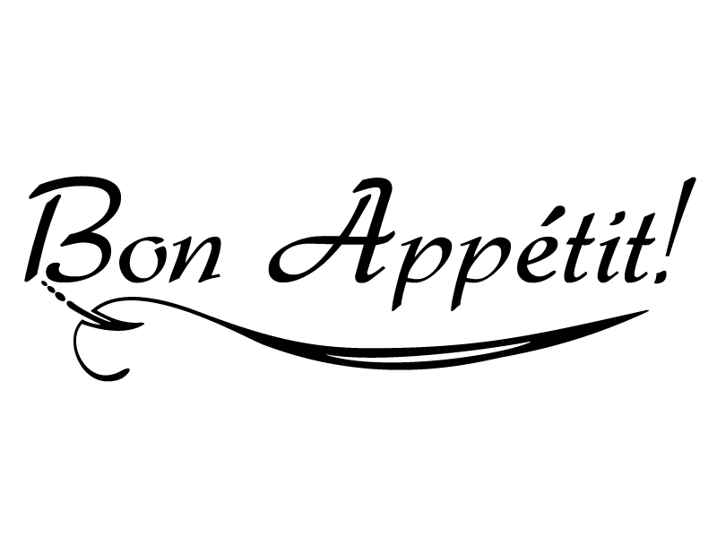

**Du 6 au 10 Novembre 2023**

|  |  |  |  |  |
| --- | --- | --- | --- | --- |
|  | *ENTREES* | *PLATS* | *FROMAGES* | *DESSERTS* |
| Lundi  6  Novembre | ***Salade de pâtes au jambon***  ***Tomate mimosa***  ***Macédoine légumes*** | ***Paupiette de dinde***  ***Cuisse de poulet***  ***Pâtes***  ***Mitonné de légumes*** | ***Assortiment de fromages*** | ***Roulé au chocolat***  ***Ile flottante***  ***Fruit*** |
| Mardi  7  Novembre | ***Potage dubarry***  ***Carottes rapées***  ***Radis beurre*** | ***Omelette au gruyère***  ***Tomate farçie***  ***Purée de PDT/Carottes***  ***Haricots verts*** | ***Assortiment de fromages*** | ***Entremet chocolat***  ***Forêt noire***  ***Fruit*** |
|  |  |  |  |  |
| Jeudi  9  Novembre | ***Terrine saumon / poireaux***  ***Céleri rémoulade***  ***Pâté de lapin*** | ***Blanquette de veau***  ***Steak haché sauce au poivre***  ***Potatoes wedges***  ***Poêlée de légumes*** | ***Assortiment de fromages*** | ***Tarte Normande maison***  ***Tarte ananas / coco maison***  ***Fruit*** |
| Vendredi  10  Novembre | ***Salade Parisienne***  ***Œuf dur mayonnaise***  ***Betterave rouge*** | ***Pesca aux 3 céréales***  ***Sauté de porc à la crème***  ***Riz***  ***Duo de carottes*** | ***Assortiment de fromages*** | ***Pain au chocolat***  ***Chausson aux pommes***  ***Fruit*** |

*Le Principal, La Gestionnaire,*

Patrice SEMCZYSZYN Lydie FORTUNATO